**Gabriele Silvestrin**

3FT “IIS Galilei-Artiglio” a.s. 23/24



!Spoiler.it

**Introduzione**:

!Spoiler.it rappresenta un portale dedicato al cinema, offrendo agli utenti la possibilità di accedere a un catalogo di film in streaming e di consultare notizie aggiornate sul mondo cinematografico.

**Funzionalità:**

* **Film del Giorno**:

La sezione "Film del Giorno" della home page presenta una selezione casuale di 5 film, mostrati in anteprima uno alla volta in modo ciclico. Questo permette agli utenti di scoprire nuovi titoli ogni giorno e di avere un'anteprima visiva dei film in primo piano.

* **Salvataggio dei Preferiti**:

Gli utenti hanno la possibilità di selezionare i loro film preferiti cliccando sull'icona a forma di cuore che appare quando si passa il mouse sopra la copertina di un film. Tutti i film preferiti vengono salvati in una pagina dedicata per un facile accesso in futuro.

* **Visualizzazione Approfondita**:

Cliccando su un film nella home page, gli utenti vengono reindirizzati a una pagina dedicata che fornisce informazioni dettagliate sul film, inclusa la trama, il cast, il regista e altro ancora. Inoltre, viene fornita una sezione "Correlati" che suggerisce altri 5 film della stessa categoria del film selezionato.

* **Suddivisione per Categorie**:

Ogni categoria di film ha la sua sezione dedicata nella home page, semplificando la navigazione per gli utenti che desiderano esplorare film specifici in base ai loro interessi.

* **Notizie sul Cinema**:

La sezione "News" offre agli utenti una varietà di notizie sul mondo del cinema, provenienti da un database. Gli utenti possono rimanere informati sulle ultime novità e curiosità del settore cinematografico.

* **Ricerca per Titolo**:

La navbar del sito include una barra di ricerca che consente agli utenti di trovare rapidamente un film specifico inserendo il titolo desiderato. Questo permette una navigazione più efficiente per gli utenti che conoscono già il titolo del film che vogliono trovare.

* **Contatti**:

La sezione "Contattaci" offre agli utenti la possibilità di inviare messaggi e feedback direttamente al team di !Spoiler.it. Questo permette agli utenti di fornire commenti, segnalare problemi o fare domande, contribuendo a migliorare l'esperienza complessiva del sito.

**Sviluppo**:

Lo sviluppo del sito ha richiesto circa un mese e mezzo di lavoro, avviato il 15 marzo 2024, durante il quale sono stati effettuati aggiornamenti e sviluppi periodici per rientrare nei tempi previsti. Prima di iniziare il processo di sviluppo effettivo, è stata condotta una fase preliminare di analisi della traccia del progetto. In questa fase, sono state esaminate le specifiche del sito e sono state realizzate bozze grafiche preliminari per visualizzare le idee proposte. Le bozze grafiche hanno svolto un ruolo cruciale nel fornire una panoramica visiva del design.

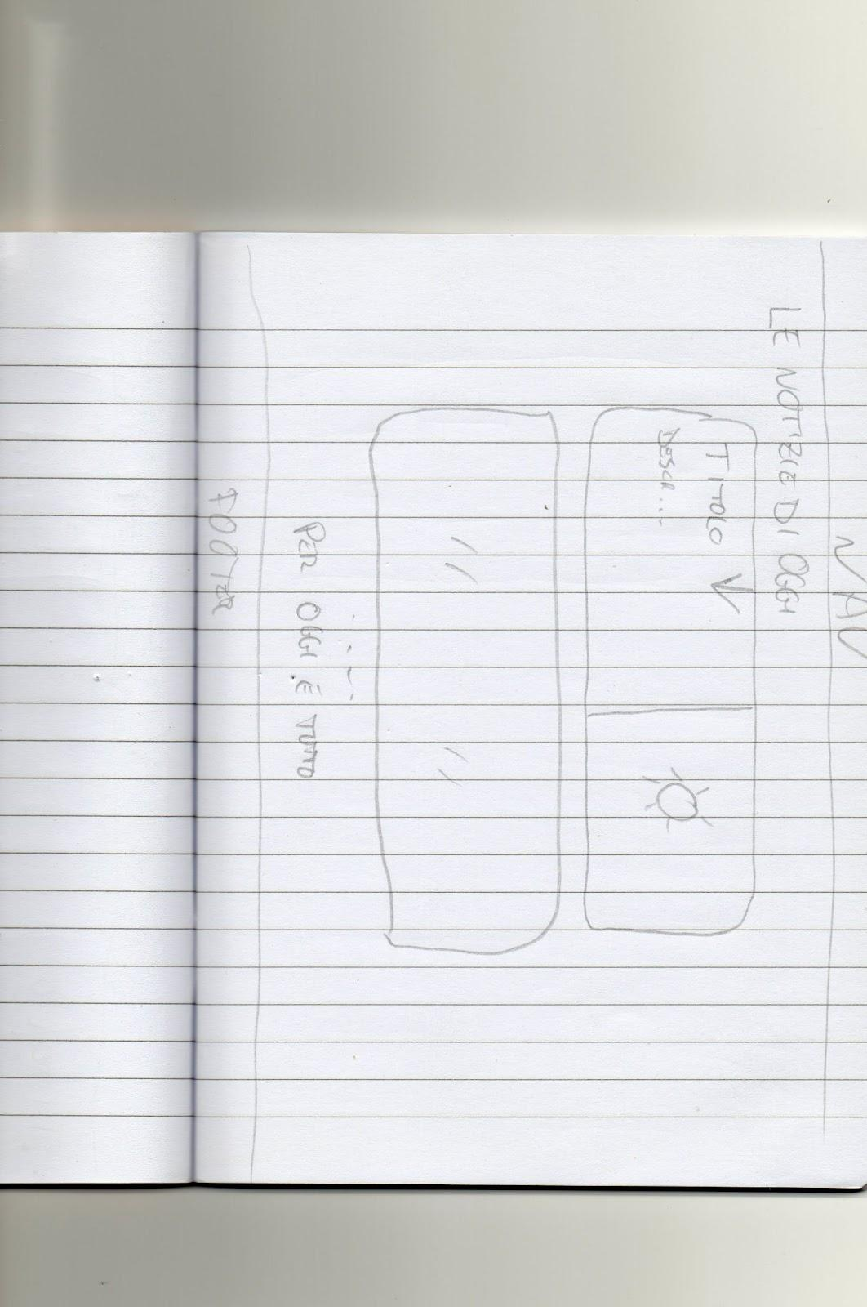

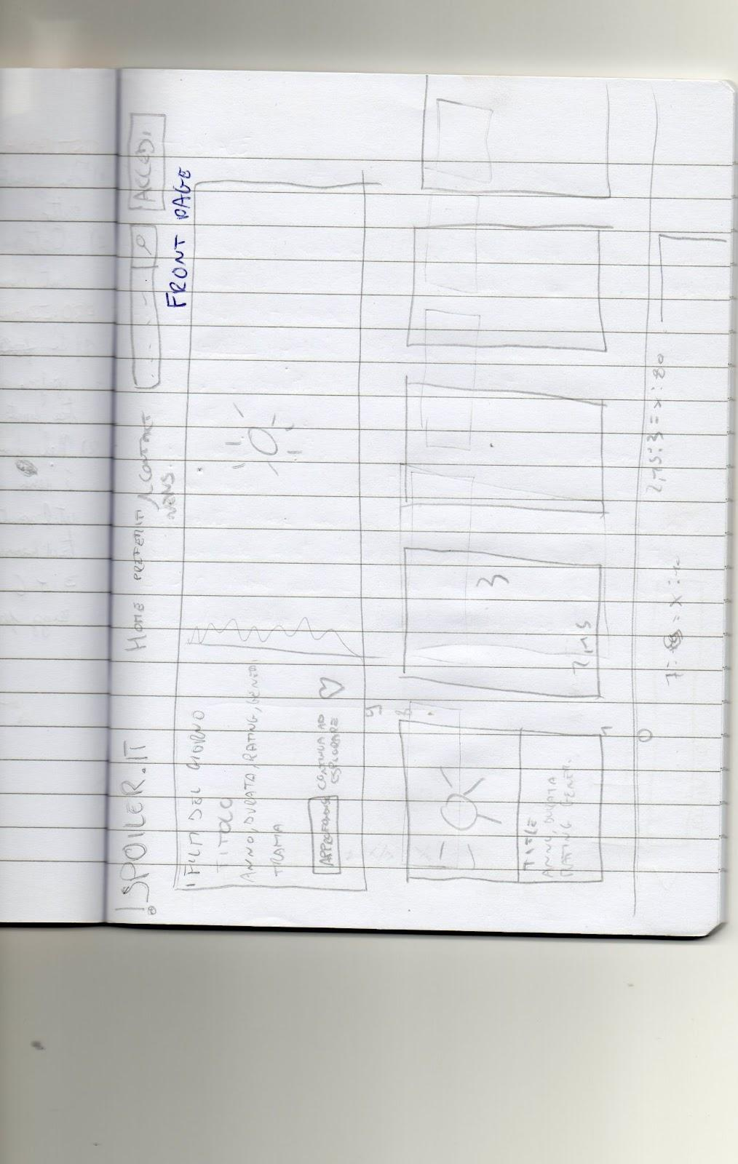

**Realizzazione del logo**:

Il logo del sito è stato creato utilizzando Adobe Photoshop, con l'accostamento dei caratteri "!S". Il colore principale del logo è un viola scuro, codificato come #390099, mentre il font utilizzato è "Bebas Neue".

Il punto esclamativo nel logo ha un significato specifico nell'ambito informatico, indicando il contrario di ciò che segue. Accostato alla lettera "S", che rappresenta l'abbreviazione di "Spoiler", il logo assume il significato letterale di "No Spoiler". Questo design non solo rappresenta graficamente il nome del sito, ma comunica anche il suo intento principale: offrire un'esperienza senza anticipazioni o spoiler sui contenuti dei film, lasciando agli utenti la scoperta e la sorpresa durante la visione.

**Palette del sito**:

I colori del logo sono stati selezionati dopo una valutazione di diverse palette disponibili sul sito [coolors.co](http://coolors.co). Dopo aver esplorato varie opzioni, è stata scelta la combinazione cromatica che meglio rispecchiava l'atmosfera e lo stile desiderato per il sito. Il viola scuro (#390099) è stato il colore predominante selezionato per il logo, in quanto si è rivelato particolarmente accattivante e adatto al tema del cinema.

I colori utilizzati sono:

* **Viola**: #390099;
* **Bordeaux**: #9e0059;
* **Rosso**: #ff0054;
* **Arancione**: #ff5400;
* **Giallo**: #ffbd00.

**Collegamenti tra le pagine**:

Tutte le pagine del sito sono interconnesse, consentendo agli utenti di navigare facilmente da una pagina all'altra da qualsiasi punto si trovino.

**Implementazioni**

* **Salvataggio dei Film Preferiti**:

Grazie all'utilizzo dei set e del Local Storage, i film preferiti degli utenti rimangono memorizzati anche dopo l'uscita o l'aggiornamento della pagina. Questo consente agli utenti di mantenere una lista personalizzata dei loro film preferiti, senza il rischio di perdere i dati durante la navigazione.

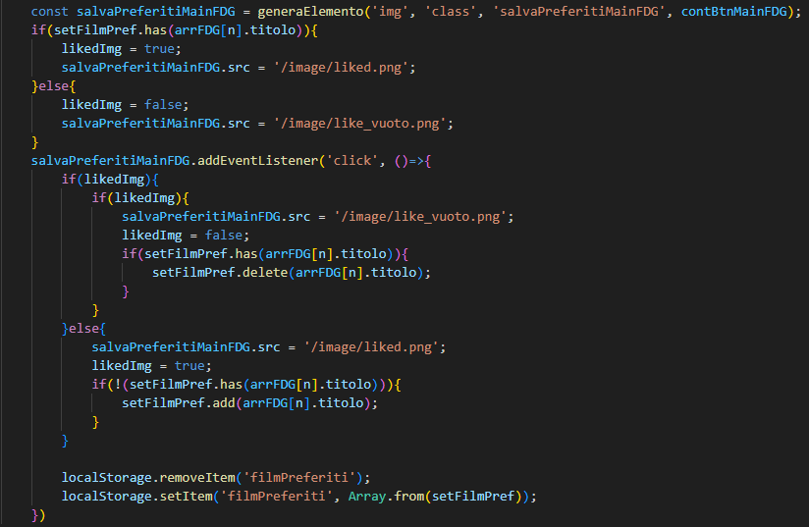

* **Ticker**:

Per gestire le scritte troppo lunghe che avrebbero occupato troppo spazio, è stato implementato l'utilizzo di ticker. Questa funzionalità sfrutta keyframes per traslare il testo verso sinistra a una velocità costante, garantendo la leggibilità delle informazioni anche in spazi limitati.

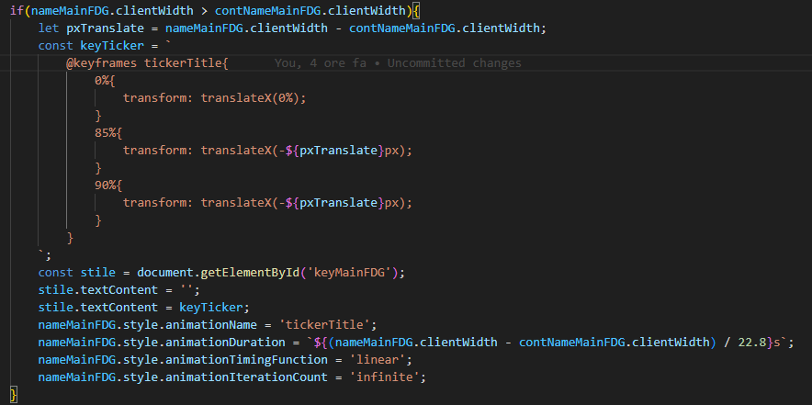

* **Entrata a Effetto degli Elementi**:

L'utilizzo dell'API Intersection Observer consente di attivare azioni specifiche quando un observer, posizionato sopra l'elemento, entra in contatto con il viewport. Questa funzionalità è stata utilizzata per rendere dinamica l'entrata a scorrimento dei 5 film del giorno e per far apparire scritte in modo graduale all'utente.

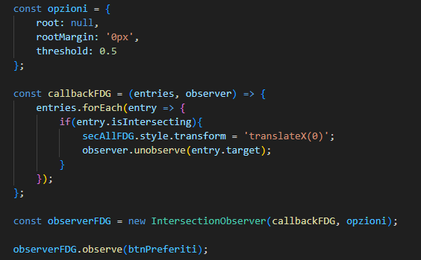

* **Frecce per Scorrimento**:

Per ogni categoria di film, sono disponibili due frecce che consentono agli utenti di scorrere i film verso destra e verso sinistra. Questa funzionalità sfrutta la proprietà CSS translateX(), combinata con JavaScript, per scorrere fluidamente tra i film presenti nella categoria.

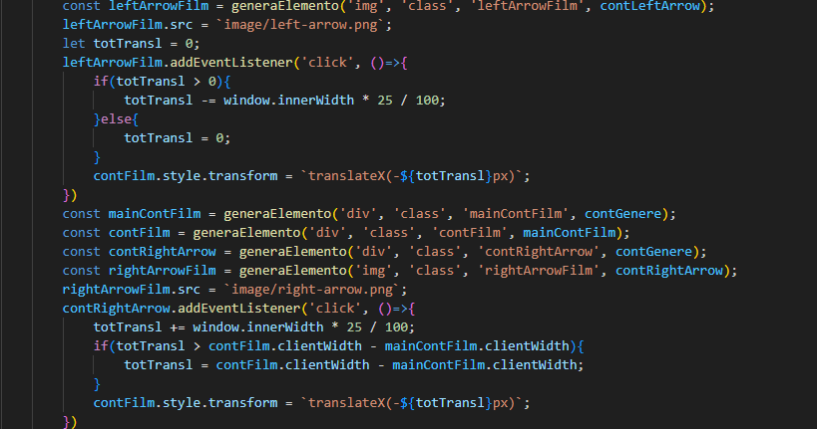

* **Barra di Ricerca**:

La barra di ricerca consente agli utenti di cercare il titolo di un film e ricevere contemporaneamente suggerimenti in tempo reale. Utilizzando una combinazione di array, set e stringhe, la barra di ricerca confronta i titoli dei film presenti nel database per fornire suggerimenti pertinenti mentre l'utente digita.

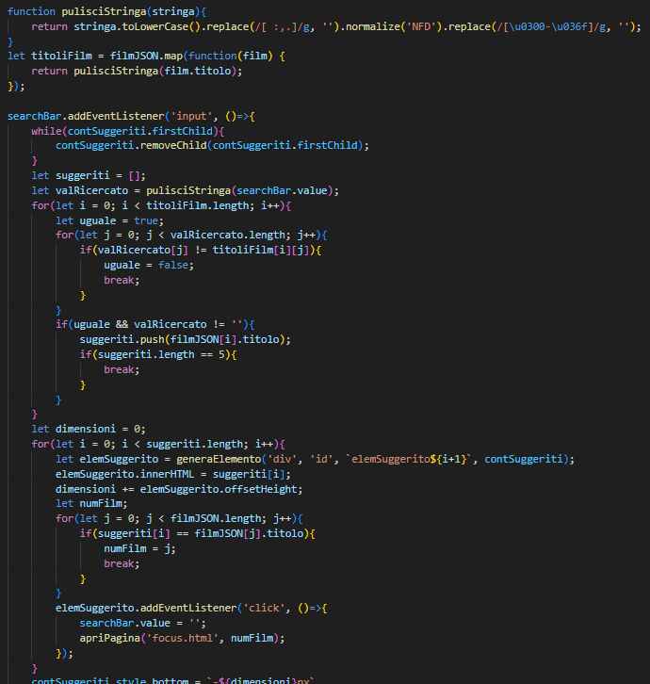

* **Manipolazione dei Parametri dell'URL**:

Per evitare la creazione di una pagina dedicata per ogni film, è stata sfruttata una funzionalità di JavaScript che consente di manipolare i parametri dell'URL. Quando un utente clicca su un film, viene reindirizzato sempre alla stessa pagina, ma il parametro "numero" dell'URL cambia in base al film selezionato, consentendo al browser di costruire dinamicamente la pagina in base al valore del parametro.





**Test**:

Il processo di sviluppo del sito è stato condotto principalmente utilizzando il browser Opera GX, con test aggiuntivi effettuati su Google Chrome ed Edge per garantire la compatibilità multi-browser. Il sito è stato progettato per adattarsi a schermi con una larghezza minima di 1400px, ma non è ottimizzato per l'esperienza su dispositivi mobili come gli smartphone.

Durante i test è emerso che alcuni colori, in particolare il viola, possono risultare alterati su schermi diversi. Questo fenomeno potrebbe essere dovuto a variazioni nelle impostazioni di visualizzazione del monitor o alla calibrazione del colore del dispositivo. Per affrontare questo problema, potrebbe essere utile effettuare test aggiuntivi su una gamma di dispositivi e monitor per garantire una visualizzazione coerente dei colori su diverse piattaforme.

**Strumenti utilizzati**:

* **Visual Studio Code**:

Visual Studio Code è un editor di codice sorgente sviluppato da Microsoft. Offre funzionalità avanzate per la scrittura, la modifica e il debug del codice, nonché un'ampia gamma di estensioni che consentono di personalizzare l'ambiente di sviluppo secondo le proprie esigenze.

* **Flaticon**:

[Flaticon](https://www.flaticon.com) è una piattaforma online che offre una vasta raccolta di icone vettoriali pronte all'uso. Gli utenti possono cercare e scaricare icone in vari formati e stili per integrarle nei loro progetti.

* **Google Fonts**:

[Google Fonts](https://fonts.google.com) è una libreria gratuita di font web che offre una vasta selezione di caratteri tipografici. Gli sviluppatori possono accedere a questa libreria e incorporare facilmente i font desiderati nei loro progetti web utilizzando un semplice collegamento nel codice HTML o CSS.

* **Adobe PhotoShop CS3**:

Adobe Photoshop CS3 è un software di grafica raster sviluppato da Adobe. È ampiamente utilizzato per la creazione e la modifica di immagini digitali, inclusi loghi, grafiche e altro ancora. Consente agli utenti di manipolare e combinare elementi grafici per creare design personalizzati e di alta qualità.

* **GitHub**:

[GitHub](https://github.com) è una piattaforma di hosting di codice sorgente basata su Git. Offre strumenti di collaborazione per sviluppatori che lavorano su progetti software, consentendo loro di gestire, condividere e collaborare al codice in modo efficiente. È ampiamente utilizzato per lo sviluppo di siti web multi-piattaforma e altri progetti software.

* **MDN** e **HTML.it**:

[Mozilla Developer Network](https://developer.mozilla.org/en-US/) (MDN) è una risorsa online gestita da Mozilla che fornisce documentazione dettagliata su tecnologie web come HTML, CSS, JavaScript e altro ancora. [HTML.it](https://www.html.it) è un sito web italiano dedicato alla programmazione web che offre tutorial, guide e risorse per sviluppatori web. Entrambi sono fonti affidabili di informazioni e documentazione per gli sviluppatori che lavorano su progetti web.

* **HTML** (HyperText Markup Language):

HTML è il linguaggio standard utilizzato per creare e strutturare contenuti su pagine web. Utilizza tag per definire gli elementi all'interno di una pagina, come testo, immagini, link e form di input. HTML fornisce la struttura di base su cui si basa il contenuto di un sito web.

* **CSS** (Cascading Style Sheets):

CSS è un linguaggio utilizzato per definire lo stile e la presentazione di un sito web. Attraverso regole di stile, CSS consente di controllare aspetti come il colore, la dimensione e il layout degli elementi HTML. Ciò consente agli sviluppatori di personalizzare l'aspetto visivo del loro sito e garantire una presentazione coerente su diverse piattaforme.

* **JavaScript**:

JavaScript è un linguaggio di scripting ampiamente utilizzato per aggiungere interattività e dinamicità alle pagine web. È supportato da tutti i browser moderni e consente agli sviluppatori di aggiungere funzionalità avanzate come animazioni, gestione degli eventi, manipolazione del DOM e comunicazione asincrona con il server.

* **JSON** (JavaScript Object Notation):

JSON è un formato di dati leggero e facile da leggere utilizzato per lo scambio di dati strutturati tra un server e un client web. Si basa sulla sintassi di JavaScript ed è comunemente utilizzato per trasmettere dati tra applicazioni web e servizi web API. JSON è costituito da coppie di chiavi e valori e può essere facilmente interpretato e manipolato utilizzando JavaScript.

**Conclusioni**:

Il sito web !Spoiler.it offre agli utenti un'esperienza coinvolgente nel mondo del cinema, fornendo una vasta gamma di funzionalità e contenuti. Gli utenti possono esplorare un catalogo di film in streaming, consultare notizie sul cinema e salvare i propri film preferiti per un accesso rapido. Tra le caratteristiche chiave del sito vi sono la visualizzazione dei film del giorno in anteprima, la possibilità di salvare i film preferiti utilizzando Local Storage, e una barra di ricerca per la ricerca per titolo. Il sito è stato sviluppato utilizzando una combinazione di linguaggi come HTML, CSS, JavaScript e JSON, insieme a strumenti come Visual Studio Code, Flaticon, Google Fonts, Adobe Photoshop CS3, GitHub e le risorse di Mozilla Dev e HTML.it per la documentazione.

**Difficoltà**:

Le principali sfide incontrate durante lo sviluppo del sito sono state gestire e far interagire grandi porzioni di codice e file multipli simultaneamente. Questo ha richiesto un'organizzazione efficace del codice e una buona comprensione della struttura complessiva del progetto per garantire coerenza e coesione tra le varie parti del sito. Inoltre, l'integrazione e l'utilizzo di nuovi strumenti come i set, i local storage e l'Intersection Observer hanno richiesto un'apprendimento approfondito e una sperimentazione per capire appieno il loro funzionamento e integrarli correttamente nel sito. La comprensione di queste nuove tecnologie è stata essenziale per implementare funzionalità come il salvataggio dei film preferiti, l'entrata a effetto degli elementi e il rilevamento delle intersezioni. Tuttavia, superando queste sfide, sono stato in grado di arricchire il sito con nuove funzionalità e migliorare l'esperienza complessiva degli utenti.

**Competenze acquisite**:

Le competenze acquisite durante lo sviluppo del sito includono:

* **Gestione di più file contemporaneamente**: Esperienza nell'organizzazione e nella gestione di grandi porzioni di codice distribuite su più file, garantendo coerenza e coesione nell'intero progetto.
* **Utilizzo dei set**: Capacità di utilizzare la struttura dati Set in JavaScript per gestire collezioni di valori univoci, ad esempio nell'implementazione del salvataggio dei film preferiti.
* **Local Storage**: Competenza nell'utilizzo del Local Storage per memorizzare dati in modo persistente sul browser dell'utente, consentendo di mantenere le preferenze dell'utente anche dopo la chiusura del sito o l'aggiornamento della pagina.
* **Intersection Observer**: Conoscenza nell'utilizzo dell'Intersection Observer API per rilevare quando un elemento entra o esce dalla visualizzazione dell'utente, consentendo di attivare azioni specifiche in risposta a questi eventi, ad esempio per l'entrata a effetto degli elementi.

Queste competenze acquisite durante lo sviluppo del sito hanno ampliato il bagaglio di conoscenze nell'ambito dello sviluppo web e hanno permesso di implementare nuove funzionalità per migliorare l'esperienza degli utenti.

**Miglioramenti futuri**:

Alcuni miglioramenti futuri:

* **Utilizzo di un database per gestire i profili degli utenti**: Implementare un database per memorizzare in modo più efficiente le preferenze degli utenti, come i film preferiti e altre impostazioni personalizzate.
* **Accesso al sito collegandosi al server**: Creare un sistema di autenticazione e gestione degli utenti che consenta loro di accedere al sito utilizzando credenziali personali, garantendo una maggiore sicurezza e personalizzazione dell'esperienza utente.
* **Aggiornamento dei colori del sito**: Sulla base dei feedback ricevuti, cambiare il colore del sito per renderlo più gradevole agli utenti e migliorare l'aspetto visivo complessivo.
* **Ampliamento del catalogo dei film**: Aggiungere una vasta gamma di nuovi film al catalogo per offrire agli utenti una scelta più ampia di contenuti da esplorare e godersi.
* **Aggiunta di più informazioni ai film**: Arricchire le schede dei film con ulteriori dettagli, come trama estesa, recensioni degli utenti, punteggi delle critiche, curiosità di produzione e altro ancora, per fornire agli utenti una visione più completa dei film.
* **Implementazione della ricerca avanzata**: Oltre alla ricerca per titolo, aggiungere la possibilità di cercare film per genere, attori, registi e altri criteri, migliorando così la precisione e la rilevanza dei risultati di ricerca.
* **Pubblicazione del sito con hosting gratuito di GitHub**: Utilizzare l'hosting gratuito offerto da GitHub per pubblicare il sito, rendendolo accessibile a un pubblico più ampio.

**Risultati**:

I risultati del sito sono conformi, se non superiori, alle aspettative che avevo durante lo sviluppo. Durante il processo di sviluppo, ho avuto l'opportunità di integrare funzionalità che hanno contribuito a superare le mie iniziali previsioni. Tuttavia, alcune idee e caratteristiche non sono state implementate fin dall'inizio, principalmente a causa dei miei limiti personali e delle mie conoscenze. È importante riconoscere tali limiti e concentrarsi sulle aree in cui si ha maggiore competenza. Questo approccio mi ha permesso di ottenere risultati soddisfacenti e di riflettere in modo critico sulle mie abilità, alimentando la mia crescita e il mio apprendimento nel campo dello sviluppo web.

**Link alla repository**:

<https://github.com/Hele553/Spoiler.it>